お申込み

下記にご記入のうえＦＡＸかメールでお送りください。

（お申込は２０２２年５月１８日（水）までにお願いします）

※この申込用紙は下記ホームページからダウンロードできます。

http://www.marine-network.info/

■所属・団体名

|  |  |  |  |
| --- | --- | --- | --- |
| 所属  ・団体名 |  | 連絡先 | ℡　　　－　　　－ |

■総会・講演会参加者、参加の方法に○をつけてください。

|  |  |  |  |  |  |
| --- | --- | --- | --- | --- | --- |
| お名前 | 総会※ | 講演会 | 参加方法 | | オンライン参加は  メールアドレス（必須） |
| 会場 | オンライン |
|  |  |  |  |  |  |
|  |  |  |  |  |  |
|  |  |  |  |  |  |
|  |  |  |  |  |  |

　　※総会は出席される正会員様のみ〇をつけてください

送り先

FAX011-859-5353 またはE-mail [info@marine-network.info](mailto:info@marine-network.info)

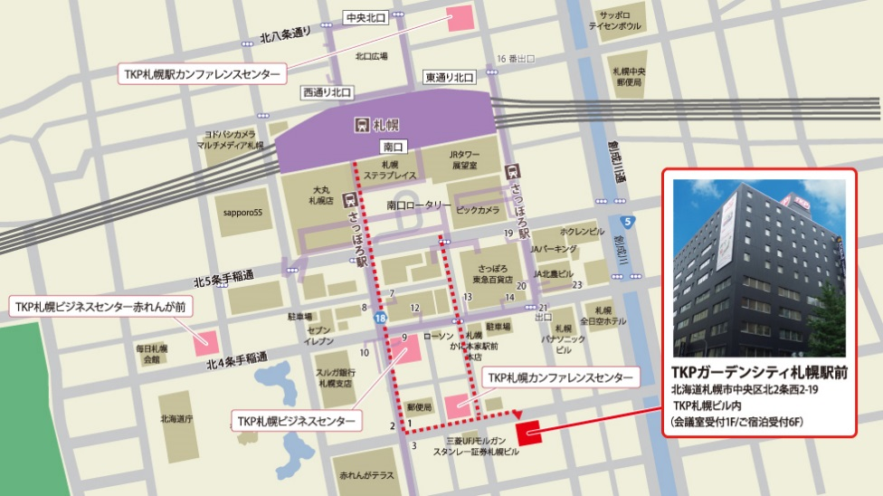

会場案内

ＴＫＰガーデンシティ札幌駅前（アパホテルTKP札幌駅前）

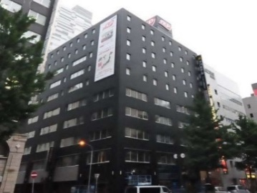北海道札幌市中央区北2条西2-19 TKP札幌ビル

※札幌駅からのアクセス

•JR函館本線 札幌駅 南口

徒歩5分

•札幌市営東西線 大通駅

札幌駅前通地下歩行空間３番出口 徒歩2分